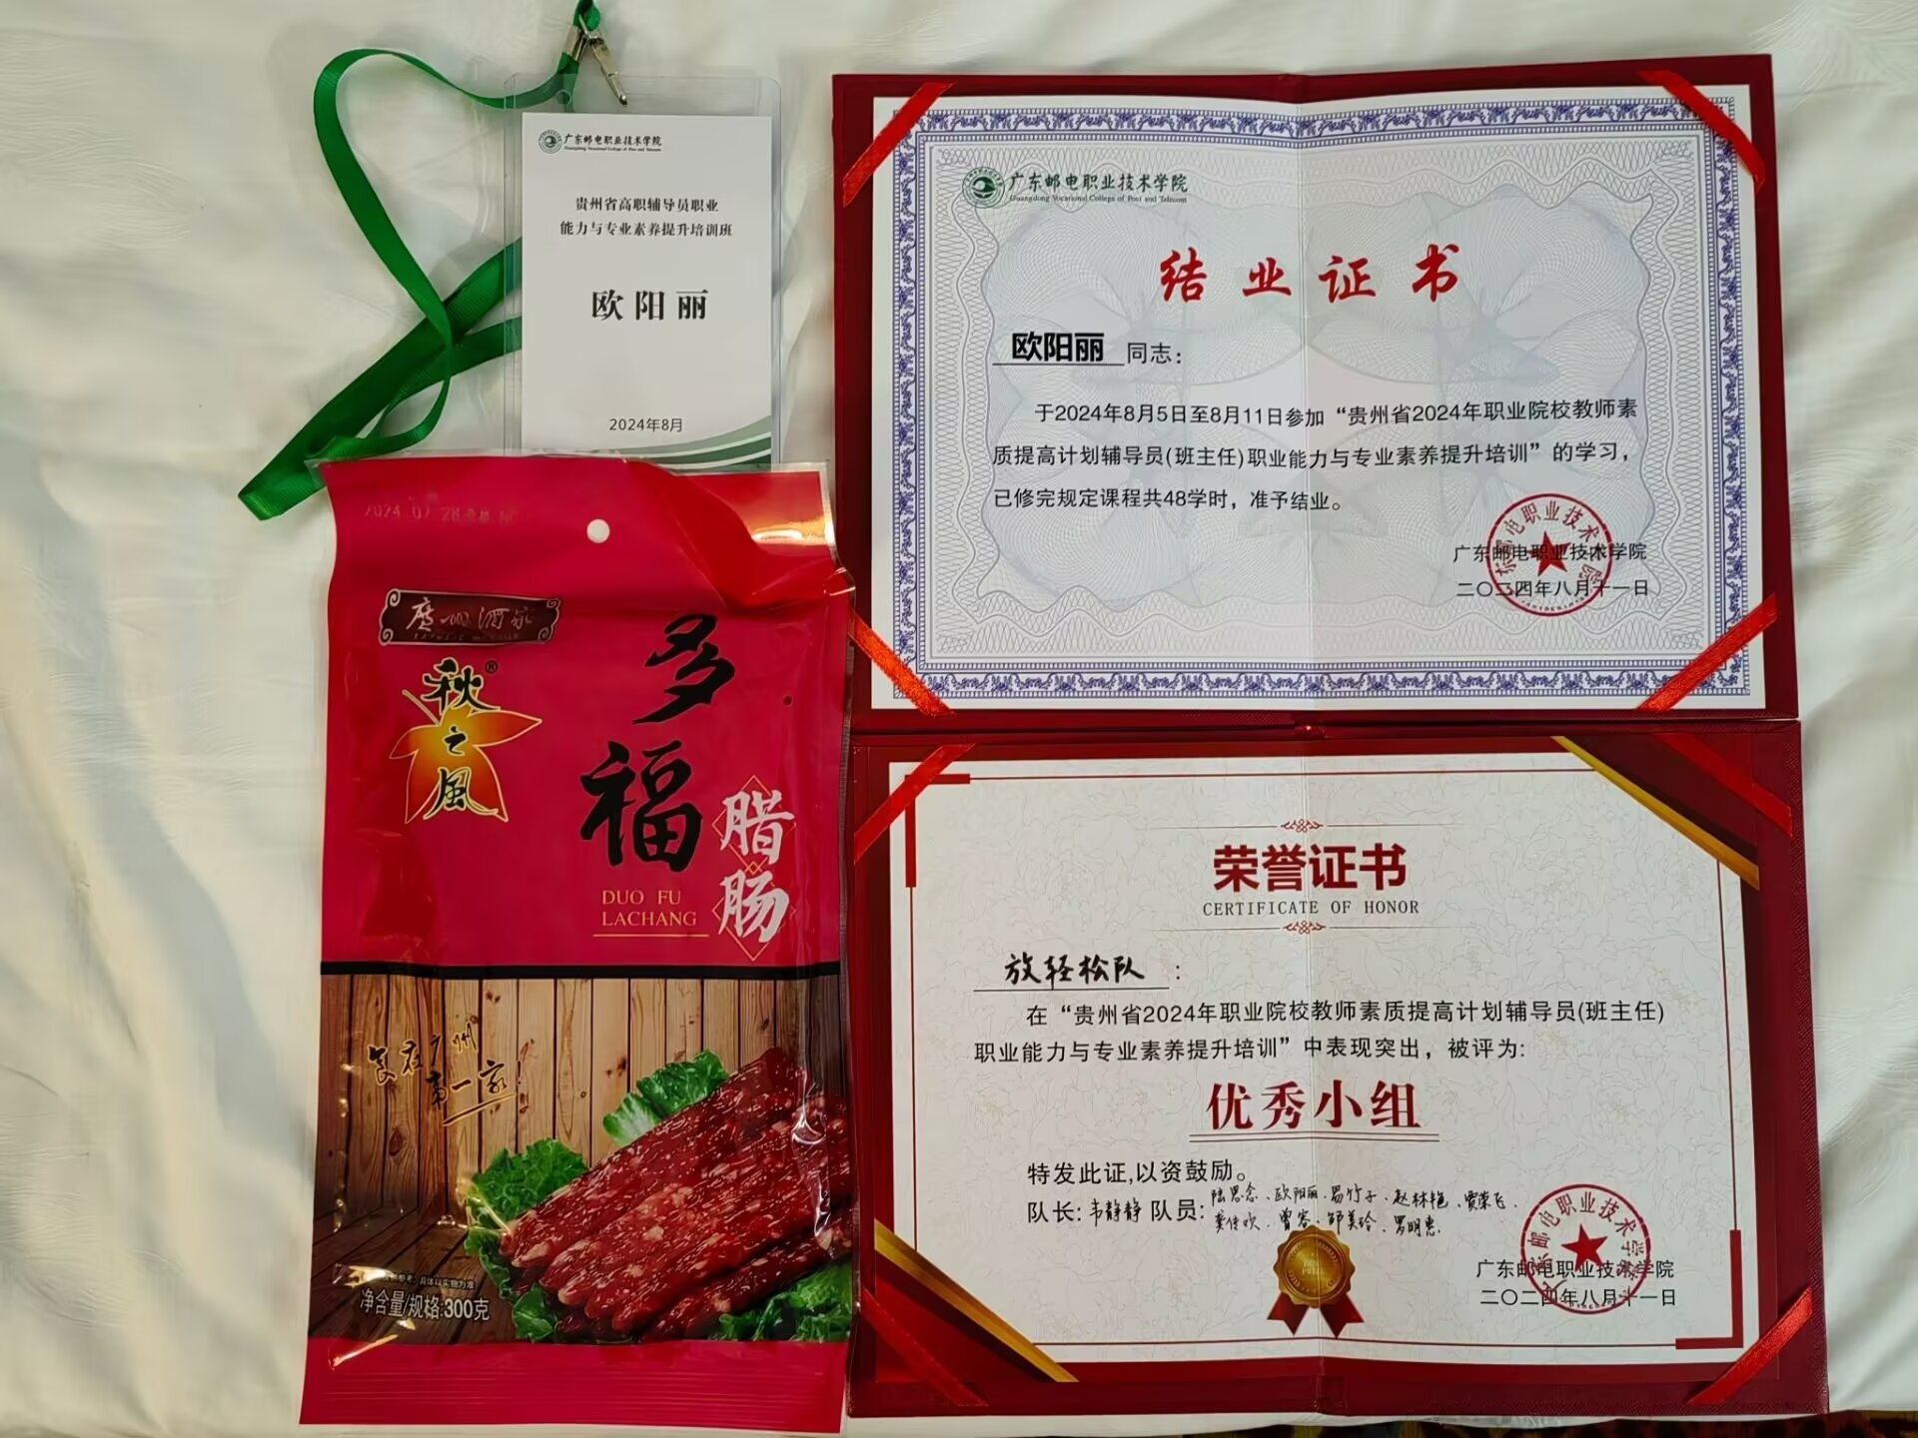
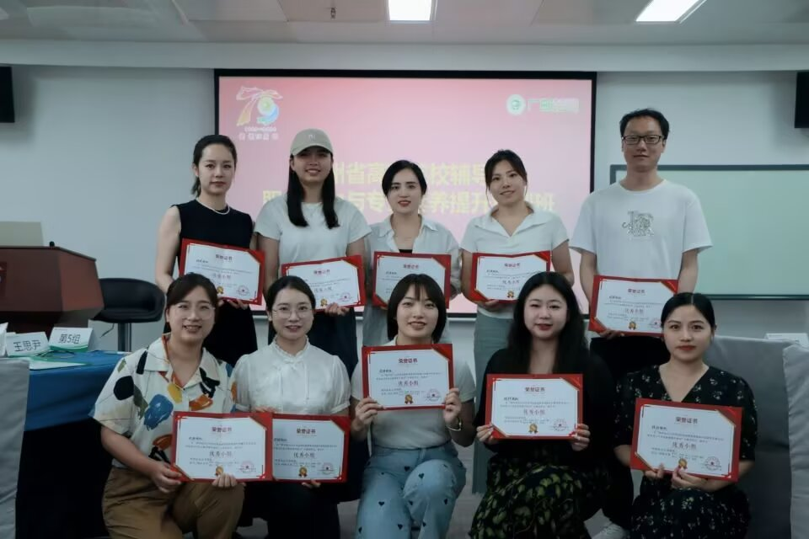
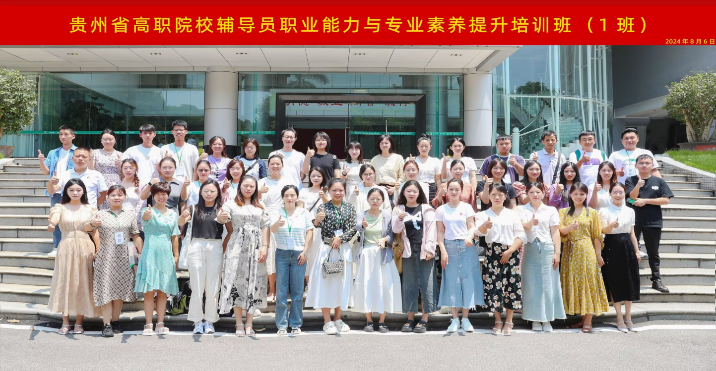
欧阳丽老师在“贵州省高职院校辅导员职业能力与专业素养提升培训班”中，荣获“优秀小组”成员。

